I18N_ASP_NET_CORE

INTRODUCCIÓN
I18N es la forma abreviada de referirse al termino “internacionalization” o internacionalización. ¿Que significa esto de internacionalización?

Pues bien la internacionalización es el proceso de globalización y localización de nuestra app.

- La globalización es el proceso de hacer que nuestra app soporte diferentes idiomas y regiones. Su abreviación es G11N(globalization).
- La localización es el proceso de personalizar una app para idiomas y regiones específicos. Su abreviatura es L10N(localization)

Como podemos observar las abreviaturas se componen de la primera y la ultima letra de la palabra y el numero de letras entre la primera y la ultima letra de la palabra.

El formato que se utiliza para localizar un idioma es el RFC4646 que consiste en <código de idioma> - <código de país/región>. Por ejemplo en-US para ingles de estados unidos
y en-AU para ingles de Australia. El formato RFC 4646 (mas información aquí: https://en.wikipedia.org/wiki/IETF_language_tag) es una combinación de la ISO 639 (https://en.wikipedia.org/wiki/ISO_639) que se compone de dos letras minúsculas asociadas al código cultural con un idioma y el ISO 3166 (https://es.wikipedia.org/wiki/ISO_3166) dos letras mayúsculas asociadas al código del país o región.

CREACIÓN DE PROYECTO

Procedemos a crear nuestro proyecto de ASP-NET CORE para ello abrimos Visual Studio y elegimos el tipo de proyecto que queremos crear, en este caso, elegimos un proyecto de tipo ASP-NET CORE (Modelo Vista Controlador)
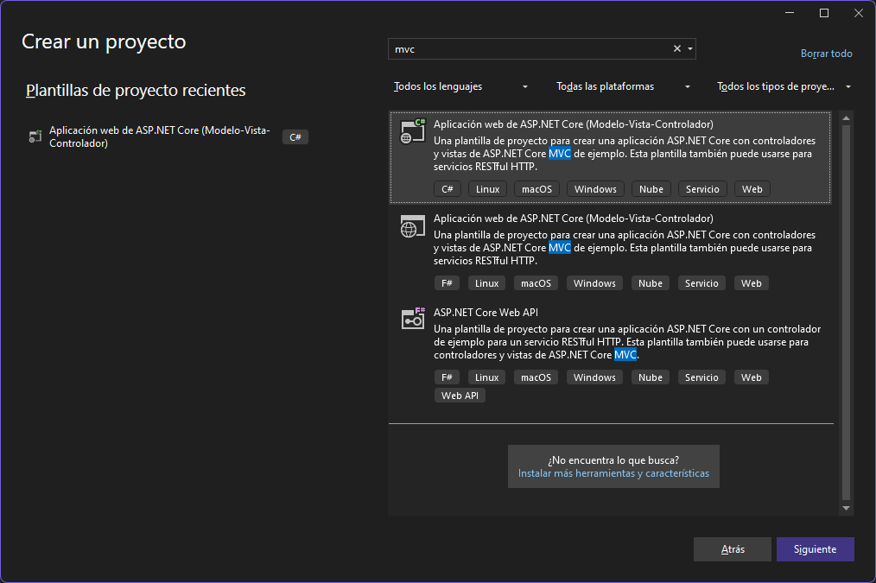
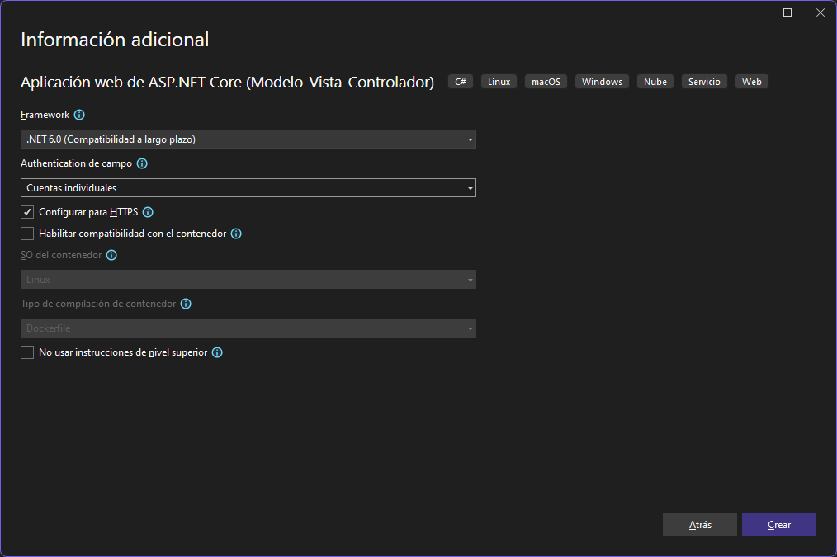
CONFIGURACIÓN

SELECTOR DE IDIOMAS

TRADUCCIONES CON ARCHIVOS DE RECURSOS

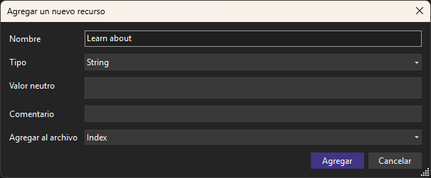
TRADUCCIONES DE MODELOS

